三年级错题集（1）
1、有99块巧克力，最少拿出（ ）块后可以平均分给7个小朋友，每人分（ ）块。
2、括号里最大能填几？ 6×（ ）＜33
3、在括号里填上适当的数：（ ）÷4=280÷（ ）=（ ）÷6=800÷（ ）
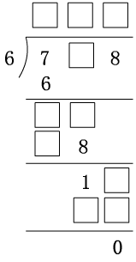
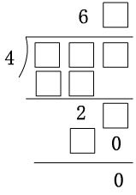
4、在方框里块上适当的数：

5、小朋友们在操场上围成圈做游戏，琳琳前面有9个小朋友，琳琳的后面也有9个小朋友，一共有_______个小朋友做游戏。
6、一个数加上8，再乘8，再减去8，再除以8，结果是9，这个数是（ ）
7、要使□57÷7的商是两位数，□里可以填（ ）
A．9 B．8 C．3 D．7
8、被除数去掉末尾的0就与除数相等，被除数与除数相差243，除数是_______
9、在除数的末尾添上一个0就与被除数相等，除数比被除数小189，被除数是_______
10、到广场放风筝的成人人数是儿童的2倍，如果一共有270人，那么儿童有多少人？成人有多少人？

11、班长要将22块橡皮擦和33支铅笔平均分给参加打扫教室卫生的同学，结果橡皮擦
多1块，铅笔少2支，参加打扫卫生的同学有多少人？

12、学校合唱队中，女生人数是男生的6倍，如果合唱队一共有49人，男生有几人？

13、某校三年级男生共有252人，女生有234人，如果每9人一组做游戏，可以分成几组？

14、玩具厂生产720把水枪，每袋装6把，可以装多少袋？每箱装4袋，可以装多少箱？

15、某旅馆7人房间每间105元，5人房间每间90元，这两种房间哪种便宜？三（1）班有学生45人，他们该怎样住宿最便宜，且不浪费床位？

16、有100位学生排成一个方阵，要使每行每列人数一样多，每行应该排多少人？

17、买3个篮球和4个足球一共458元，买4个篮球和3个足球一共368元，买1个篮球和1个足球一共多少元？

18、丁丁6天看了246页书，照这样的速度，看完这本书还需要2天。这本书一共有多少页？

19、喜糖铺里新进了一批水果糖，每箱有152粒，一共有6箱。现在要重新包装成每袋8粒，这些糖一共可以包多少袋？

